中山市律师协会

中律通（2017）66号

转发关于推荐律师参加第七届粤港澳
律师运动会的通知

各律师所及律师：
现将省律协《关于推荐律师参加第七届粤港澳律师运动会的通知》转发给你们。请按照通知要求，积极发动有体育特长的律师参加，并认真填写《2017年粤港澳律师运动会参赛律师推荐表》，附上被推荐人的电子相片（证件照）于2017年7月14日下午下班前报至市律协邮箱。

联系人：杨晓政 电话：88228199
邮箱：zhongshanlvshi@163.com
附件：1、关于推荐律师参加第七届粤港澳律师运动会的通知
2、2017年粤港澳律师运动会参赛律师推荐表

中山市律师协会
2017年7月5日
附件1：

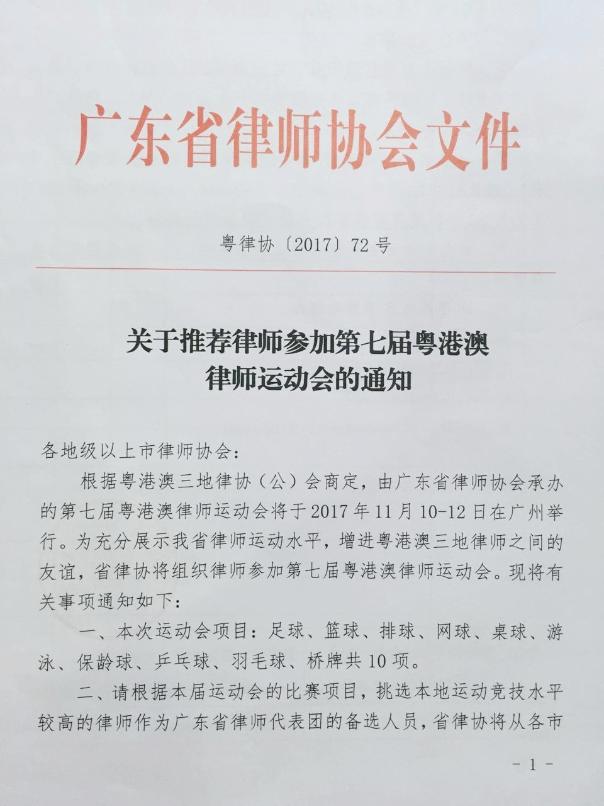
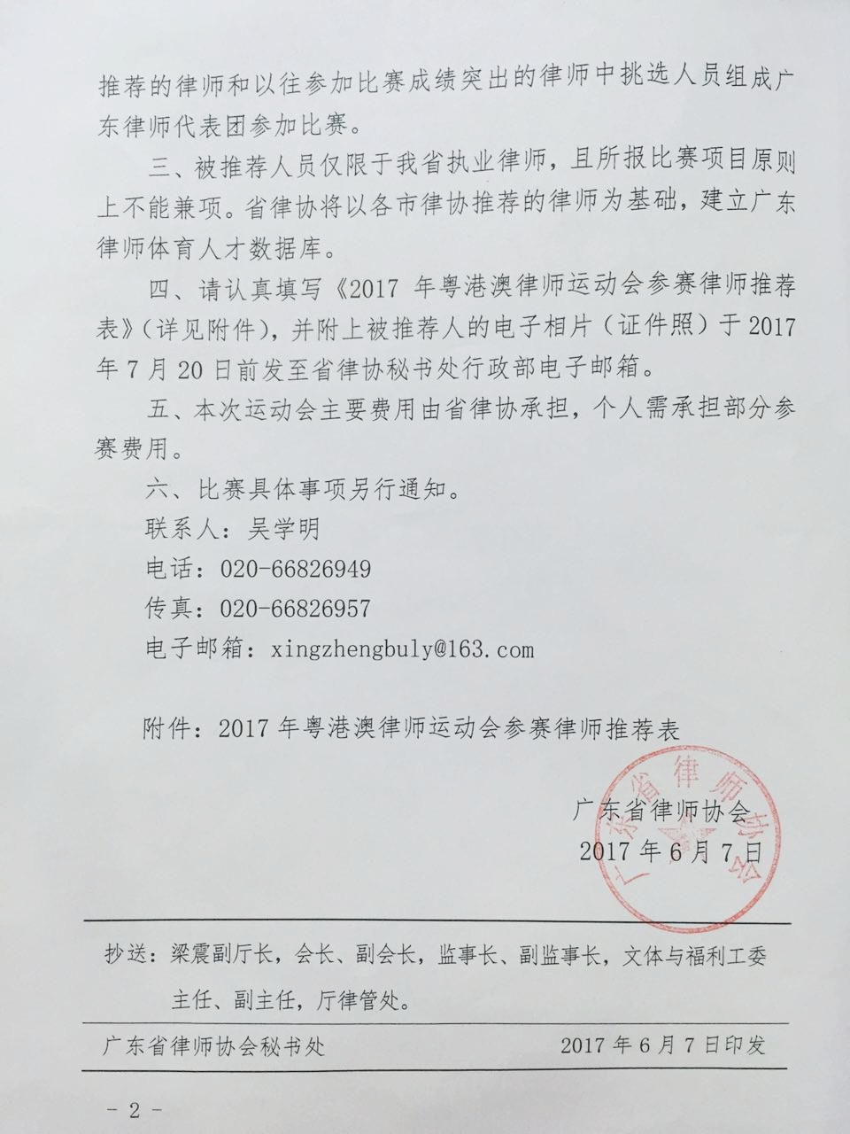

附件2：
2017年粤港澳律师运动会参赛律师推荐表

推荐单位
（盖章）
姓名 | 性别 | 年龄 | 执业证号 | 联系方式 | 比赛项目 | 曾获成绩
注：请于2017年7月14日前以所为单位填写好《推荐表》并加盖律师所公章，扫描《推荐表》电子版及一张证件照发送到市律协邮箱：zhongshanlvshi@163.com。联系人：杨晓政；联系电话：88228199。

